Facit - Övning i att namnge och rita etrar, aldehyder, ketoner, tioler, nitroföreningar, aminer och amider

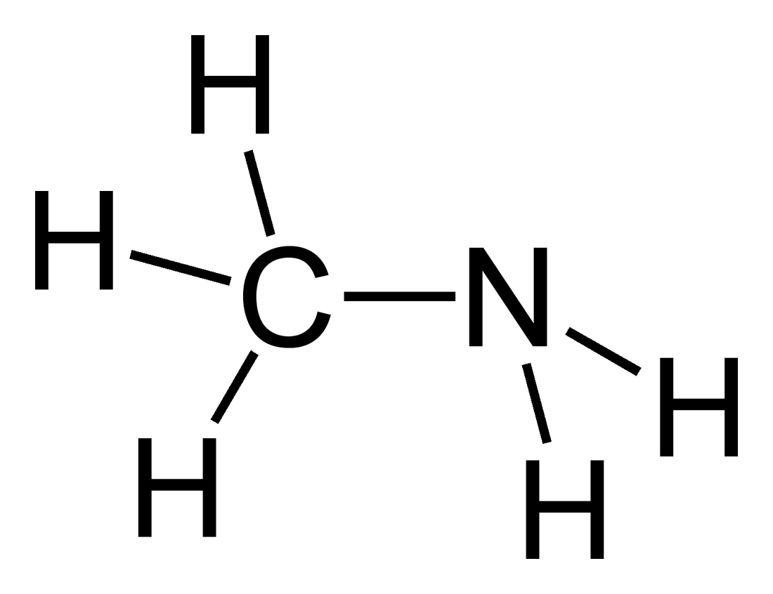
Primär amin  Metylamin | Eter  Dimetyleter | Tiol  Butantiol | Amin (primär amin)  Propylamin
- Ange ämnesklass och namn på nedanstående organiska föreningar:

Eter  Metylpropyleter | Amid (primär amid)  Propanamid | Fenol  3-metylfenol | Keton  3-metyl-2-pentanon

- Avgör vilka typer av aminer som visas här nedanför (primär, sekundär, tertiär eller kvartär):

- Primär amin
- Tertiär amin
- Rita nedanstående organiska föreningar:

- 2-metyl-2-butenal
- 2-pentanon
- 2,6-dimetyl-4-heptanon

- Butanamid

